Nome Sistema

Descrição sistema

Documento Protótipo

Histórico de revisões.

Versão 1.0

|  |  |  |  |
| --- | --- | --- | --- |
| Data | Versão | Descrição | Autor |
| 02/10/2017 | 1.0 | Primeira fase do projeto, inclusão das telas niciais | Marcelo Pereira |
|  |  |  |  |

Sumário

Sumário

**Histório de Revisões2**

**Introdução4**

**Descrição Geral 4**

Tela Principal**4**

Cadastro Cliente**5**

Cadastro Produto**6**

Registro de Venda**8**

**Introdução**

Este documento tem por objetivo, a apresentação das telas do NOME_SOFTWARE, contendo basicamente todas as interfaces que serão apresentadas ao usuário, podendo sofrer alterações durante o desenvolvimento do projeto.

**Descrição geral**

O NOME_SISTEMA, disponibilizará o mínimo de telas no sistema, proporcionando aos atores maior eficiência e praticidade durante sua utilização. Com uma interface clara, limpa e objetiva será capaz de otimizar a atividade proposta reduzindo as chances de erros.

Ao iniciar o sistema o ator será direcionado a tela principal, onde terá menus que disponibilizam acesso a Cadastro de Clientes e Produtos, Vendas e Relatórios.

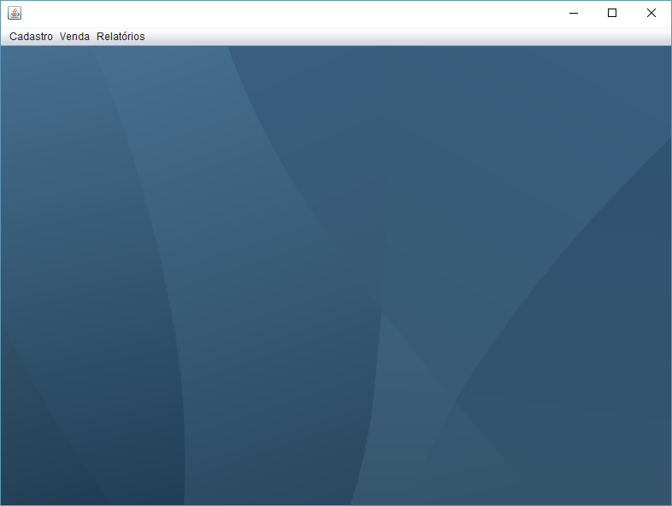

Imagem 1 – Tela Principal

**Tela Principal** – Apresenta os Menus de Venda, Cadastro e Relatórios. A tela usa o modelo Desktop onde centraliza nela as telas filhas.

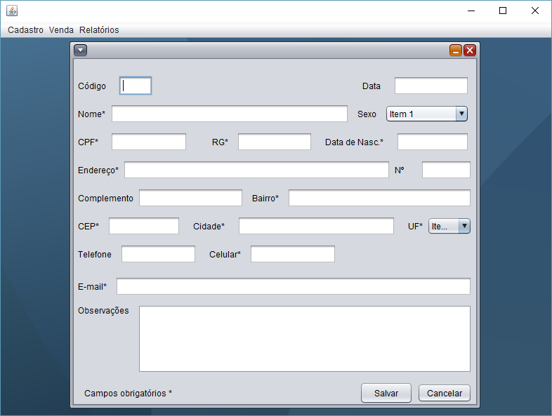

Imagem 2 – Cadastro de Cliente

**Cadastro de Cliente** – Ao seleciona o Menu Cadastro >> Cliente o usuário é apresentado a tela da Imagem 2, nela somos capazes de cadastrar os clientes da loja.

|  |  |  |
| --- | --- | --- |
| **CAMPO** | **DESCRIÇÃO** | **TIPO DE DADO** |
| Código | Contém o código do cliente, preenchimento automático | Numérico |
| Data | Data de cadastro do registro – cliente – preenchimento automático | Data |
| Nome | Nome do cliente – aceita até 50 caracteres | Caractere |
| Sexo | Informa o gênero do cliente – Combo para escolha de apenas uma possibilidade | Caractere |
| CPF | Campo que identifica o CPF do cliente | Caractere |
| RG | Identificação do Registro Civil do Cliente | Caractere |
| Data de Nasc. | Data de Nascimento do Cliente | Data |
| Endereço | Contem o endereço do cliente – até 100 caracteres | Caractere |
| Nº | Identificação numérica ou não, que compõe o endereço do cliente | Caractere |
| Complemento | Complemento do endereço do Cliente | Caractere |
| Bairro | Bairro onde está situado o endereço do cliente | Caractere |
| CEP | CEP que identifica o Logradouro informado no Campo Endereço | Caractere |
| Cidade | Cidade onde se localiza o Bairro do cliente | Caractere |
| UF | Unidade Federativa onde está a Cidade do Cliente | Caractere |
| Telefone | Campo para identificar o telefone do Cliente | Caractere |
| Celular | Campo para o número do celular do cliente | Caractere |
| E-mail | Campo para colocar o endereço eletrônico do Cliente | Caractere |
| Observações | Colocar qualquer observação pertinente ao cliente cadastrado | Caractere |
| Botão Salvar | Salva os dados inseridos nos campos acima | NA |
| Botão Cancelar | Cancela a inclusão dos dados inseridos nos campos acima | NA |

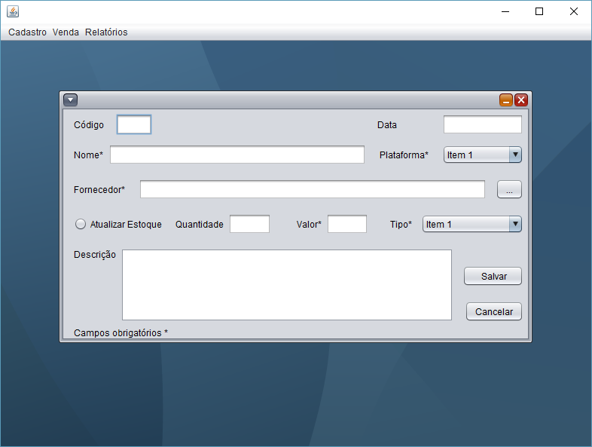

Imagem 3 – Cadastrar Produto

**Cadastro de Produto** – Ao selecionar o Menu Cadastro >> Produto o usuário será levado a tela da Imagem 3 onde será capaz de efetuar o cadastro de um produto.

|  |  |  |
| --- | --- | --- |
| **CAMPO** | **DESCRIÇÃO** | **TIPO DE DADO** |
| Código | Contém o código do Produto, preenchimento automático | Numérico |
| Data | Data de cadastro do registro – Produto – preenchimento automático | Data |
| Nome | Nome do produto – Aceita até 100 caracteres | Caractere |
| Plataforma | Escolher a plataforma que do produto cadastrado se aplicável | Caractere |
| Fornecedor | Identifica o fornecedor / desenvolvedor do Produto | Caractere |
| Botão “...” | Realiza a busca por fornecedores | NA |
| Radio Button – Atualizar Estoque | Indica se quer ou não atualizar o estoque de um produto já cadastrado | NA |
| Quantidade | Quantidade do produto a ser inserida e ou retirada do estoque ( valores negativos dão baixa no estoque) | Numérico |
| Valor | Valor Unitário dos produtos cadastrados | Real |
| Tipo | Tipo do produto cadastrado | Caractere |
| Descrição | Qualquer outra descrição e ou Observação pertinente ao produto cadastrado | Caractere |
| Botão Salvar | Salva os dados inseridos | NA |
| Botão Cancelar | Cancela os dados inseridos | NA |

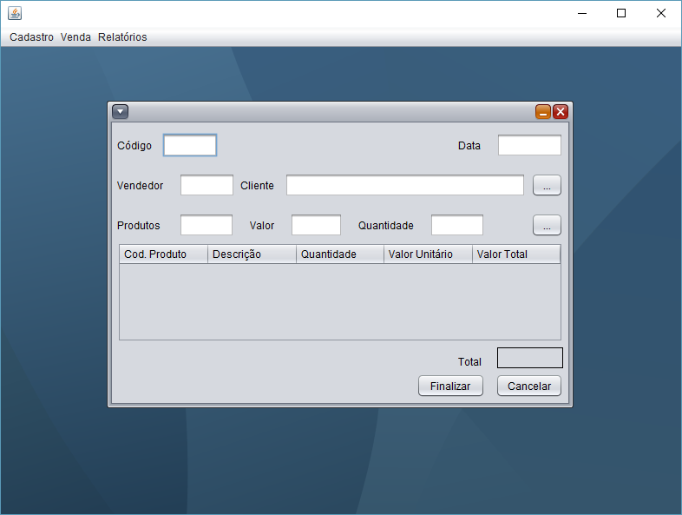

Imagem 4 – Registro de Venda

**Registro de Venda** – Seleção de Menu Venda >> Nova Venda – A tela da imagem 4 é apresentada, nela podemos registrar a venda de produtos.

|  |  |  |
| --- | --- | --- |
| **CAMPO** | **DESCRIÇÃO** | **TIPO DE DADO** |
| Campo Código | Campo de preenchimento automático – Código que identifica a venda | Numérico |
| Data | Campo de preenchimento automático – Data da Venda | Data |
| Vendedor | Identificação do vendedor que está registrando a venda | Numérico |
| Cliente | Identificação do cliente previamente cadastrado | Caractere |
| Botão “...” | Botão de pesquisa por clientes cadastrados | NA |
| Produto | Identificação do produto vendido | Numérico |
| Valor | Valor unitário do produto vendido | Real |
| Quantidade | Quantidade do produto vendido | Numérico |
| Lista de produtos | Lista todos os produtos da Venda | NA |
| Total | Calculo do valor total da Venda | Real |
| Botão Finalizar | Finaliza e registra a venda | NA |
| Botão Cancelar | Cancela os dados da Venda – não aplicável após clicar no botão Finalizar | NA |